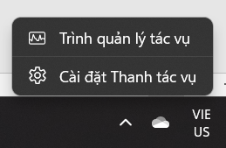

- Chuột phải vào thanh taskbar -> chọn trình quản lý tác vụ ( task manager).

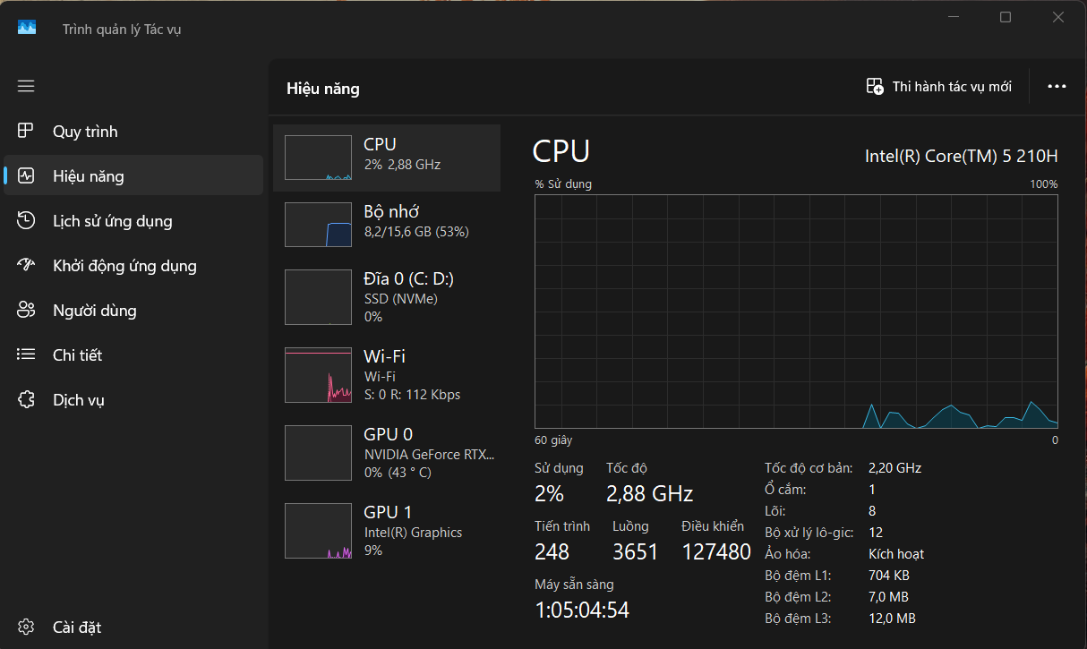

- Lần lượt bấm vào có mục để theo dõi tình trạng của máy tính:

+ CPU, RAM, ổ C D.

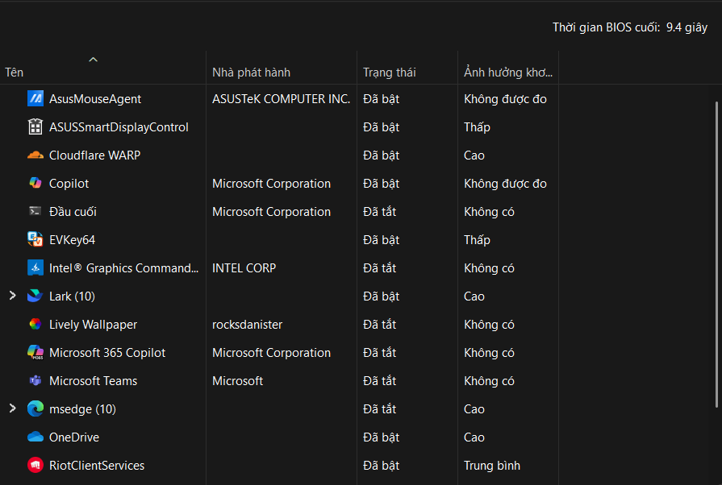

+ Ứng dụng nào đang bật, đang tắt ...